Sistema Operativo Windows 10.

Usuarios y Grupos. Permisos II

# Ejercicio 1

María vuelve a ponerse en contacto con nosotros. Desea poner en el mostrador un equipo nuevo. Dicho equipo tendrá las siguientes características:

* Dos discos duros: 250 GB y 300 GB, respectivamente.
* Sistema operativo Windows 10 Pro.
* El primer disco duro tendrá una partición de 100 GB para el sistema operativo. El resto para Datos.
* Tendrán acceso solo los usuarios de la Tienda y el Administrador.
* Las características de acceso al equipo y de las cuentas de los usuarios serán las mismas que en el ordenador de la Oficina.
* Nombre del equipo: EquipoTienda
* Dirección IP: 192.168.10.21. Máscara de subred: 255.255.255.0

Realiza los cambios necesarios en el equipo de la Oficina:

* Nombre del equipo de la oficina: EquipoOf
* Dirección IP: 192.168.10.20. Máscara de subred: 255.255.255.0

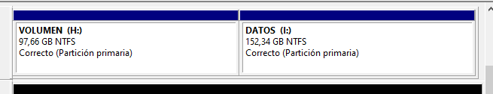

# Ejercicio 2

Para facilitar el trabajo a los trabajadores y ella misma, desea tener un acceso directo a las carpetas: Noticias, Trabajadores y Sugerencias del equipo de la Oficina.

Para ello iremos a Red y elegir Conectar a unidad de red. Previo a ello deberemos compartir las carpetas estableciendo los permisos correspondientes.

Página | 2

# Ejercicio 3

En el equipo del Mostrador desea tener una carpeta llamada Ventas. En ella tendrá cada vendedor una carpeta con las ventas de cada mes. Por ello crearemos en la unidad D: la carpeta Ventas y dentro de ella carpetas con el nombre de cada vendedor. A esa carpeta tendrá acceso solo el nombre del Vendedor. El propietario será el Administrado. María tendrá acceso de solo lectura. Para facilitar el uso tendrán acceso directo en su Escritorio.

# Ejercicio 4

El Administrador quiere tener la información resguardada. Una vez finalizada la instalación y la configuración de cada uno de los equipos, realizará una Copia de seguridad de cada uno de ellos. También creará un punto de restauración del sistema.